ÇANKIRI KARATEKİN ÜNİVERSİTESİ SAĞLIK BİLİMLERİ FAKÜLTESİ
EBELİK MEZUNLARI DEĞERLENDİRME RAPORU
24.01.2025
Anket 24.01.2025 tarihinde uygulanmıştır. Bölümün EPDAK akreditasyon sürecine dahil olması, güncellenmesi planlanan Eğitim Programı Amaçları (EPA) ve Program Çıktılarının mezunlar tarafından değerlendirilerek görüşlerinin alınması amaçlanmıştır. 31 Mezun katılım sağlamıştır.
Eğitim Programı Amaçları (EPA) | Bölüm Mezun Görüşleri
EPA1: Mezunlar, ebelik alanındaki temel yeterliklere sahip olarak ebelik hizmetlerinin sunulduğu meslek alanlarında kadın, yenidoğan ve toplum sağlığının korunması, geliştirilmesi ve sürdürülmesi için gerekli olan tıbbi tedavi ve bakım yaklaşımlarını uygular | 4.5
EPA2: Mezunlar, sağlıklı/hasta bireylerin, ailenin ve toplumun mahremiyeti, özsaygısı gibi etik ilkeleri ve mesleki değerleri ve standartları korur. | 4.5
EPA3: “Mezunlar, yaşam boyu öğrenmeyi benimseyerek mesleki gelişimi için bilimsel, teknolojik ve kanıta dayalı uygulamaları takip eder. | 4.5
EPA4: Mezunlar, diğer sağlık personelleri ile iş birliği içinde çalışabilme ve sağlık hizmetleri ekibinde etkin bir biçimde yer alma becerisine sahiptir. | 4.5
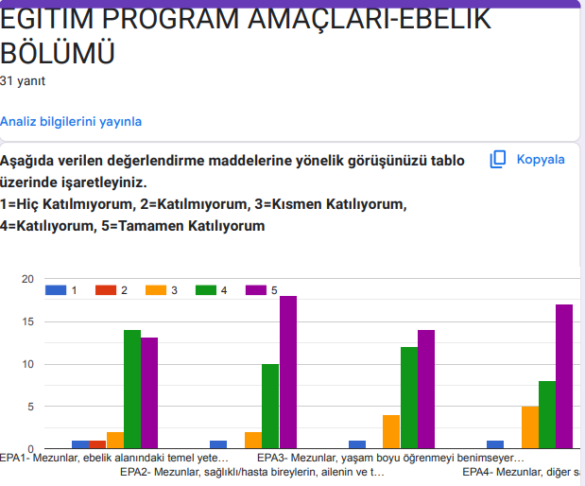

Bölümün Program Çıktıları (PÇ) | Bölüm Mezun Görüşleri
PÇ1: Ebelik eğitiminde temel kavramları tanıma, önemini anlama, formülize etme, çözme ve edindiği bilgileri yaşam boyu uygulama becerisine sahiptir. | 4
PÇ2: Mesleğin mevzuat, etik, ilke ve standartları doğrultusunda uygulamalarını gerçekleştirir. | 4
PÇ3: Sağlığın korunması, sürdürülmesi ve geliştirilmesini sağlayacak izlemler ve hizmetleri yapabilecek mesleki yeterliklere sahiptir. | 4
PÇ4: “Yaşam boyu öğrenmeyi benimseyerek sürekli eğitim faaliyetlerini sürdürür. | 4
PÇ5: Disiplinler arası takım çalışması yaparak etkin yazılı/sözlü iletişim/sunum becerisini gerçekleştirir. | 4
PÇ6: “Kadın, yenidoğan, çocuk ve aileye bütüncül yaklaşım doğrultusunda hizmet verebilecek mesleki yeterliklere sahiptir. | 4
PÇ7: “Pozitif ebeveynliği desteklemek için kadın, aile ve topluma sağlık eğitimi-hizmeti ve danışmanlığı yapar. | 4
PÇ8: Gebelik, doğum ve doğum süreçlerinde güvenli koşullar sağlar, kendi sorumluluğunda doğum yapar, acil ve riskli durumları yönetir ve uygun yaklaşımları benimser. | 4
PÇ9: Gebeliğin sonlandırılması ya da kaybı durumunda ulusal yasa, yönetmelik ve prosedürlere uygun biçimde bireyselleştirilmiş bakım sunabilecek mesleki yeterliklere sahiptir. | 4.5
PÇ10: Normal ve riskli doğum sonrası kadın, yeni doğan ve ailenin adaptasyonu için nitelikli bakım sağlar. | 4

Bu doğrultuda Ebelik lisans programlarına ilişkin EPDAK’ın amaçları vurgulanarak mezunlarımızın bu konu hakkındaki görüşleri alındı. Mezunların %62.5’i bölümün EPDAK Akreditasyon hazırlık sürecinde olmasını “Olumlu “olarak değerlendirdi.
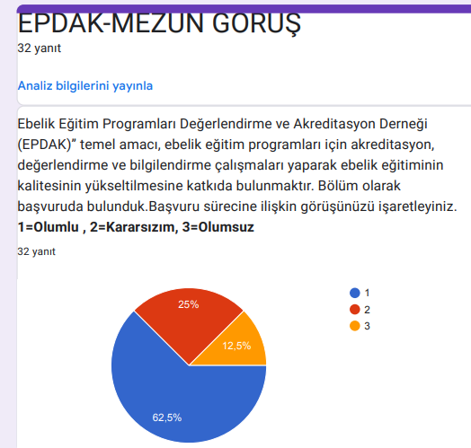

SKOR ÖLÇEĞİ
SKOR
1,00 – 1,79 | Planlama (1)
1,80 – 2,59 | Uygulama (2)
2,60 – 3,39 | Kontrol etme (3)
3,40 – 4,19 | Önlem Alma (4)
4,20 – 5,00 | Örnek gösterilebilir uygulamalar (5)

